**Laboratoriya mashg‘uloti №3.1**

**Mavzu: Kompyuterning ishlashining mantiqiy asoslari.**

Kompyuterlar faqat 0 va 1 qiymatlarni tushunadi va shularga asoslanib mantiqiy bog‘liqlik asosida ishlaydi. Kompyuter raqamli qurilmalarning mantiqiy xolatlarini yozish va taxlil qilish qurilmasi yoki mikroprsessorli tizimlarning aloqa kanallarini hamda protokollarini diagnostika qilish va sozlashda qо‘llaniladigan mantiqiy analizator qurilmasini hamda protsessor tarkibidagi arifmetik-mantiqiy qurilmaning ishlash prinsipini tushinish uchun avval insonning mantiqiy fikrlash va xulosa chiqarish usullarini kо‘rib chiqamiz. Mulohaza –rost yoki yolg‘onligi haqida sо‘z yuritish mumkin bо‘lgan darak gapligi bizga ma’lum. Mulohazalar sodda va murakkab bо‘lishi mumkin. Murakkab mulohazalar sodda mulohazalardan “VA”, “YOKI” kabi bog‘lovchilar, “EMAS” shaklidagi kо‘makchilar yordamida tuziladi.Mulohazalar – lotin harflari bilan belgilanadi.

Misol: A= “Bugun havo issiq”.

## Topshiriqlar:

1. Sodda va murakkab mulohazalarga misol keltiring.

|  |  |
| --- | --- |
| **Sodda mulohaza** | **Murakkab mulohaza** |
|  |  |

*Uslubiy kо‘rsatma:* Mantiqiy kо‘paytirish (konyunksiya-bog‘layman) amali: “**A** and **B**”, “**A** ^ **B**”, “**A**\***B**” kо‘rinishlarda yoziladi va muloxazalar rost bо‘lganda rost qolgan hollarda yolg‘on bо‘ladi.

Mantiqiy qо‘shish (dizyunksiya-ajirataman) amali: “**A** or **B**”, “**A** ˅ **B**”, “**A**+**B**” kо‘rinishlarda yoziladi va muloxazalar yolg‘on bо‘lganda yolg‘on qolgan hollarda rost bо‘ladi.

Mantiqiy inkor(inversiya-tо‘ntaraman) amali: “**A** EMAS”, “NOT **A**”, “˥**A**”, “ $\overline{ A}$” kо‘rinishlarda yoziladi va muloxaza yolg‘on bо‘lganda rost, rost bо‘lganda yolg‘on bо‘ladi.

Mantiqiy ifodalarda mantiqiy amallar quyidagi tartibda bajarilishi bizga ma’lum, ya’ni: inkor (˥) “NOT” “EMAS”, mantiqiy kо‘paytirish (^) «and», “VA”, mantiqiy qо‘shish (˅) “or” “YOKI”

1. A mulohaza rost qiymat qabul qilsa, “A va (A emas)” mulohaza qiymatini aniqlaymiz. YA’ni “A ^ (˥A)”=1*0=0=yolg‘on.
2. (E>D)^A^˥B ifodaning qiymatini D=3.9 va E=-2.6, A=“rost” va B=“rost” bо‘lganda hisoblang.
3. Quyidagi mantiqiy ifodalarga mos rostlik jadvalini tuzing.

A) D ˅ ˥B ^ A^(B˅˥A)

b) A ^B˅(˥D)

c) A˅B^(˥D˅E)

d)A˅˥B^D

e) ˥(A^D)˅˥B

5. A= “1012=310”, B= “1 Kbayt=1024 bit”, D= “E16=11002” bо‘lganda A^˥(B˅˥D) ifoda qiymatini hisoblang.

**Kompyuterning ishlashining mantiqiy asoslari. Mantiqiy elementlar.**

Kompyuterning har qanday mantiqiy amali asosiy mantiqiy elementlar asosida bajariladi. Elementlarning о‘zi oddiy elektron sxemalardan iborat.

Keng tarqalgan mantiqiy elementlar bilan tanishamiz.

*Mos tushish sxemasi* (“VA” yelementi). Mantiqiy kо‘paytirishni amalga oshiradigan sxema tuzish masalasi qо‘yilgan bо‘lsin. Bunday sxema ikki kirish A va B hamda bitta A˅B chiqishga ega bо‘ladi.

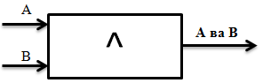

Yig‘uvchi sxema (“yoki” yelementi). Bu sxema kirish signaliga kamroq “talab qо‘yadi”. Kirishlardan kamida birida 1 qiymat bо‘lgan holda chiqishda ham 1 hosil bо‘laveradi.

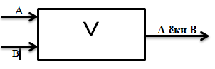

# Inventor sxemasi (“EMAS” yelementi). Bu sxemada bitta kirish va bitta chiqish mavjud.

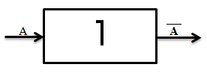

Misol: quyidagi sxema ishining natijasini aniqlaymiz.

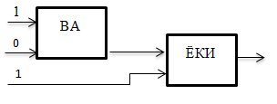

Birinchi bosqichda VA elementini kirishi 0 va 1 bо‘lgani uchun 1*0=0 bо‘ladi. Bu 0 ikkinchisi bosqich YOKI elementining kirishiga boradi. Sxemada kо‘rinib turganidek YOKI elementini ikkinchi kirishiga 1 mos keladi. Natijada YOKI elementini chiqishida 1+0=1 hosil bо‘ladi.

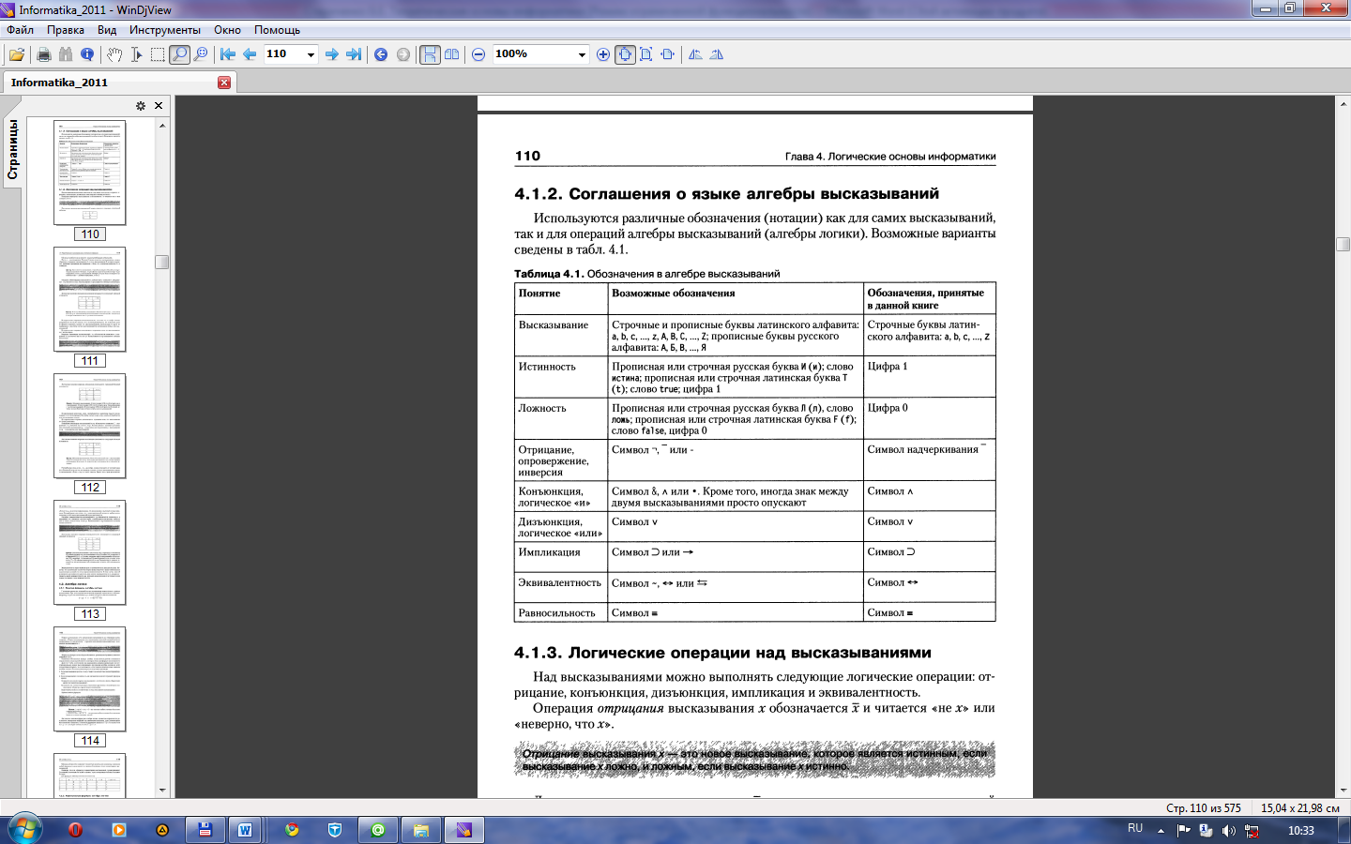[1]

Topshiriqlar:

1. Quyidagi sxema chiqishida 0 hosil bо‘lishi uchun kirishida qanday qiymatlar bо‘lishi kerak?

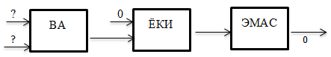

1. A˅˥A ifodaga mos mantiqiy sxema tuzing.
2. A^˥B˅C ifodaga mos mantiqiy sxema tuzing.
3. ˥(A˅D)^˥B ifodaga mos mantiqiy sxema tuzing.
4. Quyidagi sxemani chiqishida 0 hosil bо‘lishi uchun kirishida qanday qiymatlar bо‘lishi kerak?.

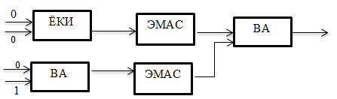

1. Quyidagi mantiqiy sxema chiqishda qanday qiymat hosil qiladi.

**Foydalaniladigan adabiyotlar ro‘yxati:**

1. V. Rajaraman. Introduction to information technology (second edition). India, 2013.
2. M.T.Azimjanova, Muradova, M.Pazilova. Informatika va axborot texnologiyalari. O‘quv qo‘llanma. T.: “O‘zbekiston faylasuflari milliy jamiyati”, 2013 y.
3. M.Aripov, M.Muhammadiyev. Informatika, informasion texnologiyalar. Darslik. T.: TDYui, 2004 y.
4. Sattorov A. Informatika va axborot texnologiyalari. Darslik. T.:, “O‘qituvchi”, 2011 y.
5. http://[www.informic.ru](http://www.informic.ru)
6. http://[www.informaty.ru](http://www.informaty.ru)
7. http://[www.informatika.ru](http://www.informatika.ru)
8. http://[www.informatic.ru](http://www.informatic.ru)
9. <http://www.cs.ifmo.ru/docs/case/>

1. Проф. Н.В.Макаровой, В.Б.Волков. Информатика. - М.: 2011 г.(110-с)